Evaluación Módulo 2
Módulo 2
© Editorial Piedra Santa 2016
Los seres vivos y no vivos
Nombre de la institución educativa: Nombre del estudiante: Fecha: Sección:
- ¿Cómo se llama la primera etapa del ciclo de vida de los seres vivos?

- ¿Qué otro nombre reciben los elementos inertes?

- Clasifica los siguientes elementos.

Elemento | Ser vivo | Ser no vivo | Ser de ficción
animales
aire
plantas
pegasos
- Traza una línea que relacione cada ser vivo con su alimento.
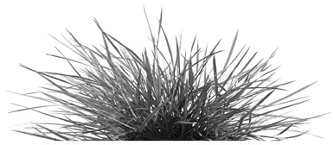
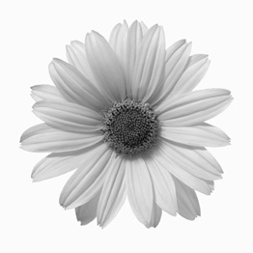
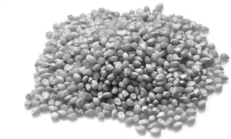
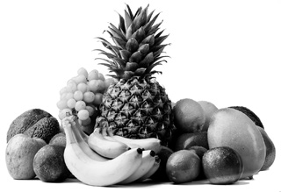

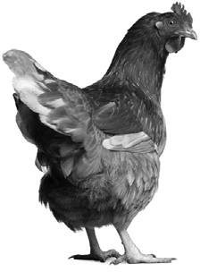
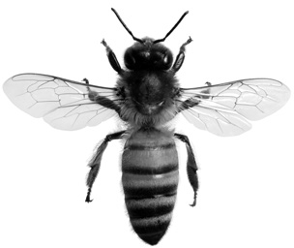
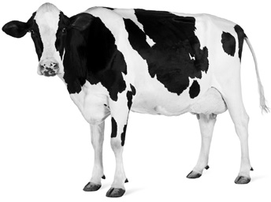
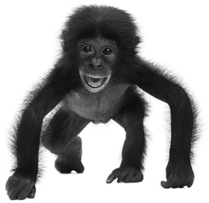
- ¿Dirías que las células forman elementos no vivos? Explica tu respuesta.

- ¿Cómo harías para demostrar que un ser tiene vida?
© Editorial Piedra Santa 2016
Módulo 2

- ¿Qué nombre recibe el proceso de fabricación de alimento en las plantas?
  - fotosíntesis b. rotación c. reproducción d. nutrición
- Da tres ejemplos de animales pluricelulares

- Escribe dos cuidados que debes tener con tus mascotas.

8. Utilizaelsiguientediagramade Vennparaidentificarlasdiferenciasysimilitudes entre los animales y las plantas.
plantas
animales
- ¿Cómo puedes colaborar con la protección del ambiente natural?

- ¿Por qué son importantes las plantas para la vida en la Tierra?

- Escribe el nombre de los 3 grupos de seres vivos, según el lugar donde viven.

- Da dos ejemplos de relación de las personas con su ambiente.

- Completa el siguiente organizador gráfico
Módulo 2
© Editorial Piedra Santa 2016
Mamíferos
Tipos
Características
Alimentación
acuáticos
omnívoros
- Observa los animales. Escribe si es un animal doméstico o salvaje.
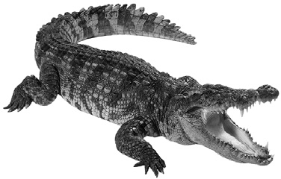
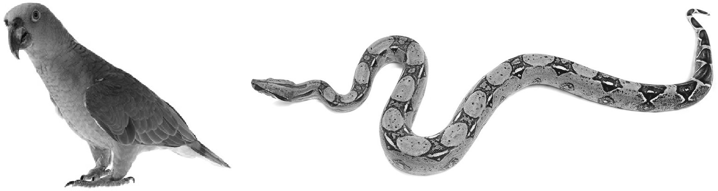
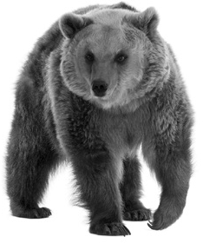

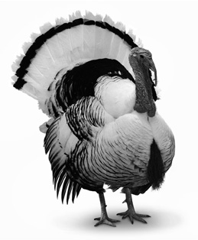
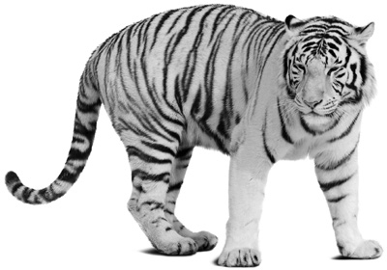
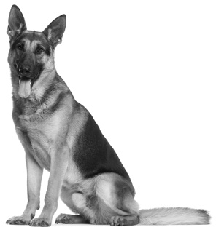
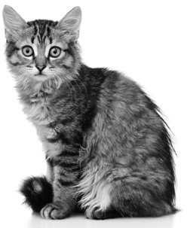

- Subraya el nombre del animal que no es ovíparo.
  - pingüino b. serpientes c. rana d. delfín
- ¿Cómo haces para distinguir un vertebrado de un invertebrado?

- ¿Qué nombre recibe el gas indispensable para la vida?
© Editorial Piedra Santa 2016
Módulo 2

- ¿Cuál es la diferencia entre un arbusto y un árbol?

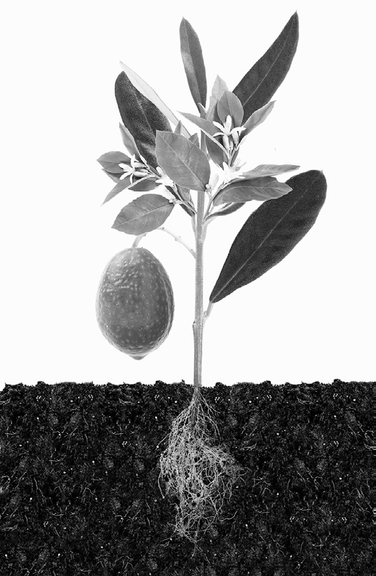
- Identifica las partes de la siguiente planta:
c.
e.
d.
b.
a.

- ¿Cuál es la función principal de las hojas?
  - alimentarnos b. respirar c. adornar d. dar sombra
- ¿De qué forma se relacionan los insectos con la reproducción de las plantas?

- ¿Qué parte de la planta consideras es la más valiosa para su vida? Explica.

- ¿Por qué son importantes las plantas para los seres humanos?

